Witajcie Maluszki!!!
Oto moje propozycje na dzisiaj:
Zabawa gramatyczna „Co robiłem w ogrodzie?” – dzieci nazywają czynności w czasie teraźniejszym, przeszłym i przyszłym. Kochani Rodzice dzisiaj szczególnie proszę Was o pomoc. Zajęcia gramatyczne są ważne, ponieważ maluszki często podczas wypowiedzi mylą czas.

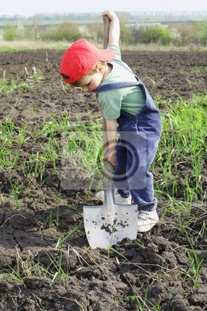
Co robi chłopiec? Rodzice, proszę zadajcie dziecku pytania i oczekujcie na odpowiedź.
Oczywiście kopie grządki.

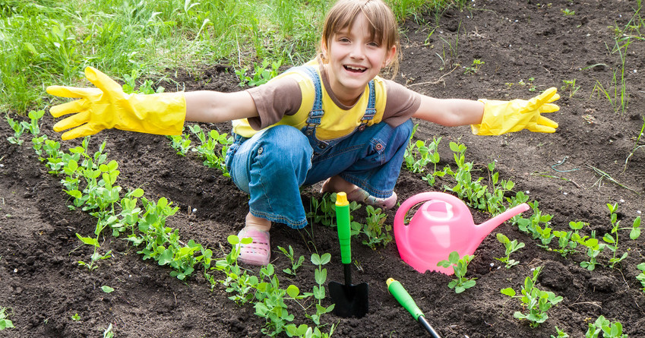
Co będzie robić dziewczynka, gdy posadziła na grządkach roślinki?
Będzie je podlewać.

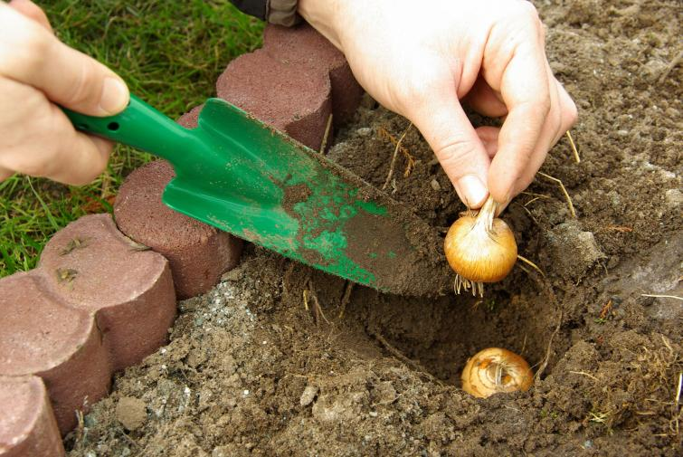
Co robi ogrodnik?
Sadzi cebulę.
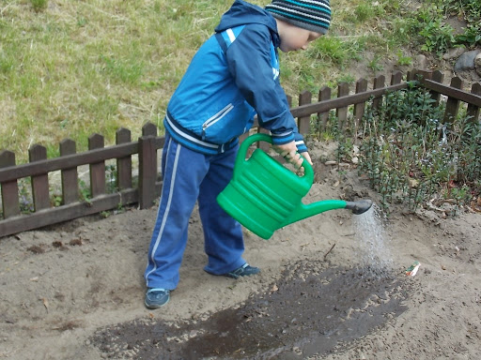
Co robi chłopiec w ogródku?
Podlewa wodą posiane nasiona.
Możemy zapytać dziecko, co wcześniej zrobił chłopiec przed podlaniem?
( Posiał ziarenka).

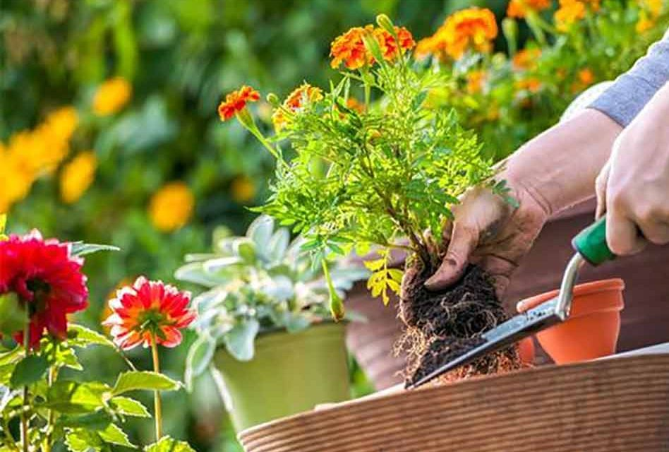
Ogrodnik trzyma sadzonkę, co z nią zrobi?
Posadzi w ziemi.

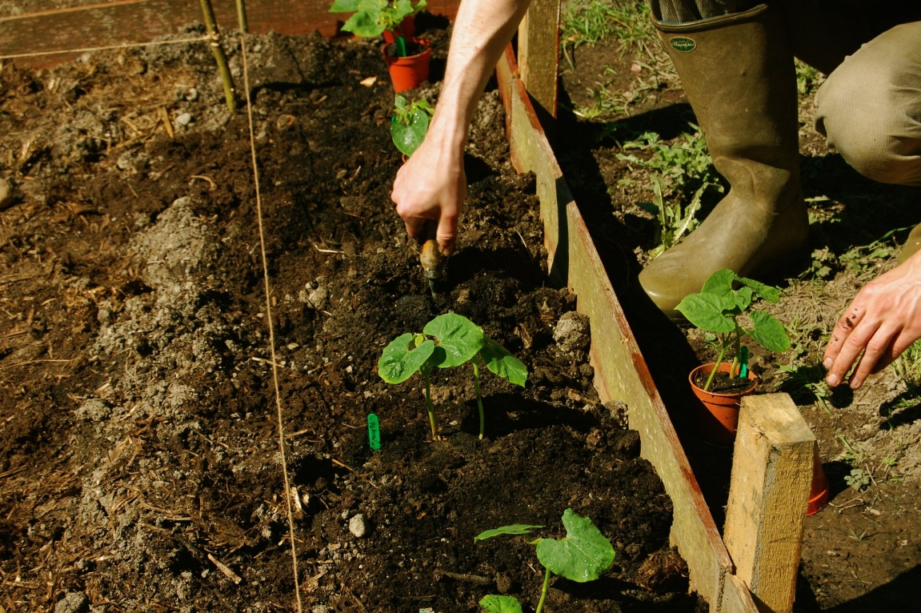
Co robi ogrodnik?
Sadzi roślinki.
Możemy jeszcze zapytać dziecko:
Czego potrzebuje roślinka, by urosła? Tego, że będzie świeciło na nią słoneczko. Chodzi o czas przyszły.
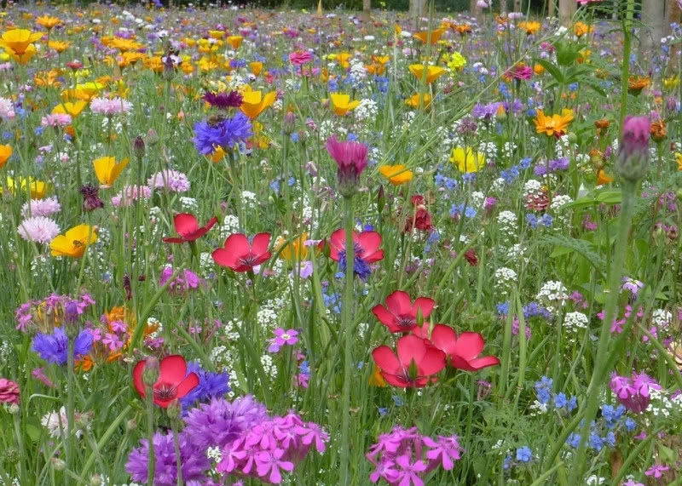

Skoro jesteśmy na wiosennej łące, to poznamy kolejne zwierzątko - konika polnego. Jest zielonym owadem, ma 6 nóg, możecie do 6 policzyć z rodzicem. Jest mały, ale za to głośny i niegroźny, żywi się trawą. Jego głos możemy usłyszeć z odległości 10 m.

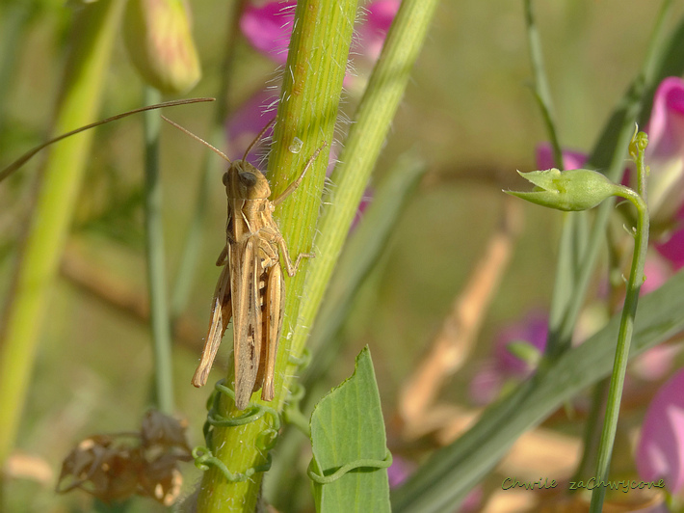

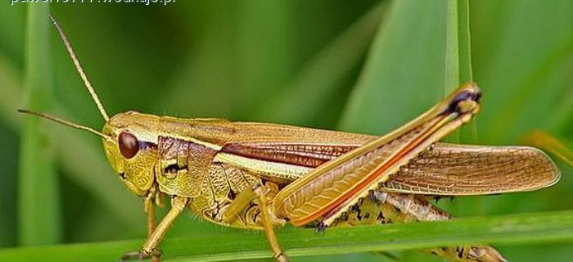
Obejrzyjcie i posłuchajcie bajki ,,Mrówka i konik polny”.

https://www.youtube.com/watch?v=ivHKEXeAT7o Mrówka i konik polny - Bajki i opowiadania dla dzieci

Pytania dla dzieci po opowiadaniu:
Co robił konik polny?
Co robiły mrówki?
Dlaczego mrówki tak ciężko pracowały w czasie lata?
Co się stało z konikiem, gdy nastała zima?
Do kogo konik zwrócił się o pomoc?
Co zrobił konik polny, gdy mrówki mu pomogły?
Co obiecał konik mrówkom?
Jak oceniacie zachowanie mrówek?

Rodzice, proszę zwróćcie uwagę dzieci na dobre uczynki mrówek, by własnym zdaniem oceniły ich postępowanie.
To ważne, byśmy umieli pomagać innym i nie zostawiali nikogo w ,,biedzie”, by można było mieć taką osobę, na którą zawsze możemy liczyć w potrzebie.
Sami też musimy pomagać innym.

Posłuchajcie poleczki o wiosennych owadach. Możecie zatańczyć z mamą lub tatą.

https://www.youtube.com/watch?v=VL-IW-Xy0Jo BAL NA ŁĄCE - piosenki dla dzieci

https://www.youtube.com/watch?v=eOOfjYBIyak- BĄKI Z ŁĄKI - ta piosenka jest szybka, też możecie przy niej tańczyć.

W piosence wystąpiło wiele zwierząt. Czy potraficie je wymienić?

Na koniec zapraszam na spacer po łące. Zobaczcie, jakie zwierzęta można na niej spotkać? Jakie cudne już kwitną na niej kwiatki. Ostrożnie spacerujcie, by nie podeptać żyjących tam zwierząt. Spróbujcie je nazwać i opisać jak wyglądają. Pomoże Wam w tym krótki filmik :

https://www.youtube.com/watch?v=8krnRKa9jWI -Mieszkańcy łąki

Dla pracusiów jeszcze kolorowanki.

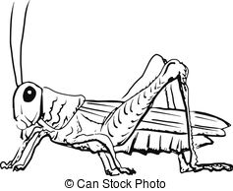
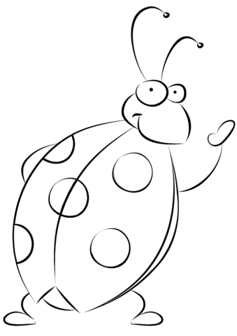

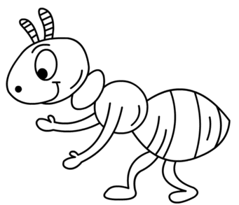

Miłego dnia. Pozdrawiam,

Ludwika Kruk

